UNIDAD 2

**Teoría de la informació****n**

La teoría de la información es una rama de la teoría matemática y de la ciencia de la computación que se ocupa de cuantificar la información. Fue desarrollada inicialmente por Claude Shannon en la década de 1940 y ha encontrado aplicaciones en diversas disciplinas, como las ciencias de la computación, la ingeniería de la comunicación, la estadística y la teoría de sistemas.

En términos simples, la teoría de la información se centra en medir la cantidad de incertidumbre o sorpresa asociada con la recepción de un mensaje. Se utiliza para analizar la transmisión de datos, la compresión de información y la detección y corrección de errores en la comunicación.

La recepción de información ocurre únicamente en situaciones de incertidumbre; y la incertidumbre implica la presencia de alternativas, dando lugar a la toma de decisiones, la discriminación o la selección. Sin embargo, este proceso de selección o discriminación puede llevarse a cabo incluso en conexiones de comunicación no humanas. Un ejemplo de esto es el teletipo, donde cada pulsación de tecla envía señales eléctricas codificadas al receptor, que selecciona y activa las teclas correspondientes de manera automática.

Esto crea la ilusión de que las teclas del receptor son presionadas por fuerzas invisibles. Las señales eléctricas codificadas que llegan al receptor contienen información, ya que poseen el potencial de influir en decisiones. Estas señales representan opciones para el receptor, quien debe elegirlas dentro de un conjunto de diversos símbolos, denominado alfabeto, que puede incluir letras, números, palabras impresas o cualquier otro tipo de símbolos diseñados para la comunicación.

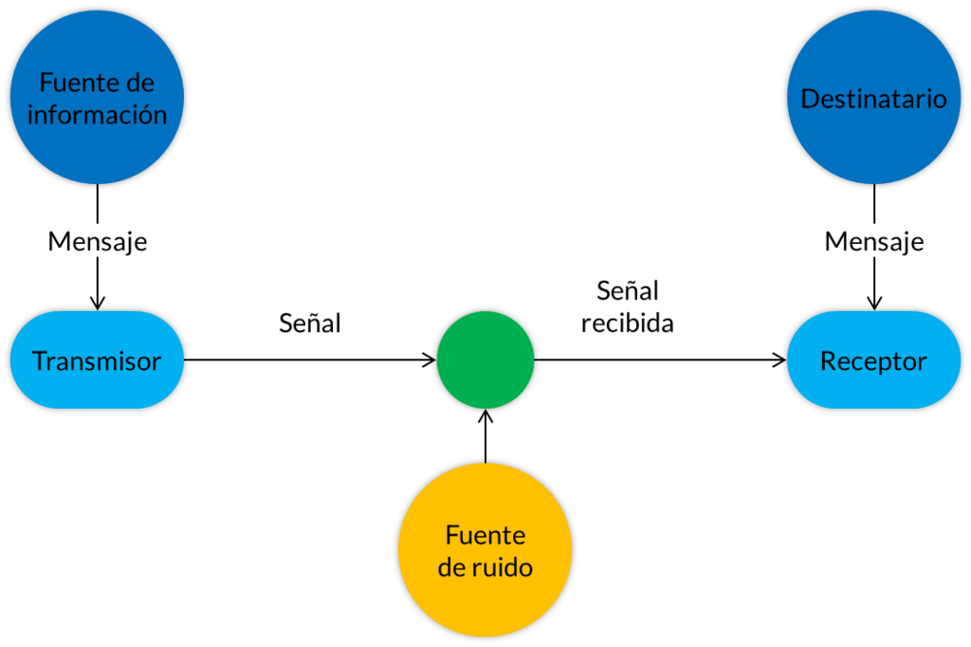

Ilustración : Teoría de la Información

**Probabilidades**

La probabilidad se refiere a la posibilidad de que suceda un evento específico. Cuando no tenemos certeza sobre el resultado de un evento, podemos referirnos a la probabilidad de diversos resultados, es decir, a la frecuencia con la que tienden a ocurrir. El estudio de eventos regidos por la probabilidad se conoce como estadística.

$$P\left(x\right)=\frac{nf}{nt} se cumple que P\left(Xi\right) [bits]$$

**Cantidad de Información**

La entropía puede ser considerada como una medida de incertidumbre y de la información necesaria, que en cualquier caso puede acortar, reducir o eliminar la incertidumbre.

$$I\left(xi\right)=-\log_{a}p\left(xi\right) \left[\frac{Shanon}{simbolo}\right]=bit$$

$$I\left(xi\right)=-3.32 \log_{10}P\left(Xi\right)[bits]$$

**Medida de la información**

Es una disciplina altamente matemática y con un aspecto que todavía no han sido instrumentados en la práctica.

**Información**

La información no es más que un conjunto de mensajes posibles.

**Probabilidad Cantidad de Información**

1 0

0.5 algo

0 bastante

**Relaciones de Logaritmos**

Es una representación gráfica de una función o de un conjunto de valores numéricos.

$$\log_{a}b=\frac{\log_{10}b}{\log_{10}a} \log_{10}a=\frac{In a}{In 10}$$

**Frecuencia relativa:**

La frecuencia relativa constituye una medida estadística obtenida al dividir la frecuencia absoluta de un valor específico en la población/muestra (fi) por el total de valores que conforman dicha población/muestra (N). Es esencial calcular primero la frecuencia absoluta para luego derivar la frecuencia relativa, ya que esta última depende de la primera. La frecuencia relativa se denota con la letra hi, y su fórmula de cálculo es la siguiente:

$$hi=\frac{fi}{N}$$

$hi=frecuencia relatica de la observación í-énesima$

$fi=frecuencia absoluta de la aboservación í-énesima$

$N=Numero total de la absorcion de la muestra$

La frecuencia relativa informa acerca de la proporción o el peso que tiene algún valor u observación en la muestra. Esto la hace de especial utilidad, dado que, a diferencia de la frecuencia absoluta, la frecuencia relativa nos va a permitir hacer comparaciones entre muestras de tamaños distintos. Esta se puede expresar como un valor decimal, como fracción o como porcentaje. [1]

**Frecuencia absoluta:**

La frecuencia absoluta constituye una métrica estadística que proporciona información sobre la cantidad de repeticiones de un evento en un conjunto específico de experimentos aleatorios. Se denota comúnmente como fi, donde la letra f representa "frecuencia" y la letra i se refiere a la i-ésima realización del experimento aleatorio. Este concepto es ampliamente empleado en estadística descriptiva y resulta valioso para comprender las características de una población o muestra. Su aplicabilidad abarca tanto variables cualitativas como cuantitativas, siempre y cuando estas puedan ser ordenadas. La frecuencia absoluta se aplica tanto a variables discretas (ordenadas de menor a mayor) como a variables continuas (ordenadas de menor a mayor y agrupadas en intervalos). Asimismo, se emplea en el cálculo de la frecuencia relativa. La suma de las frecuencias absolutas equivale al número total de datos en la muestra o población. [2]

**Ejemplo:**

Supongamos que la altura de 15 personas que se presentan a las oposiciones del cuerpo de policía nacional son las siguientes:

1,82, 1,97, 1,86, 2,01, 2,05, 1,75, 1,84, 1,78, 1,91, 2,03, 1,81, 1,75, 1,77, 1,95, 1,73.

Para elaborar la tabla de frecuencias, los valores se ordenan de menor a mayor, pero en este caso dado que la variable es continua y podría tomar cualquier valor de un espacio continuo infinitesimal, hay que agrupar las variables por intervalos, por tanto, se tiene:

Por tanto, tenemos:

Xi = Variable aleatoria estadística, altura de los opositores al cuerpo de policía nacional.

N = 15

fi = Frecuencia absoluta (número de veces que se repite el suceso en este caso, las alturas que se encuentran dentro de un determinado intervalo).

hi = Frecuencia relativa (proporción que representa el valor i-enésimo en la muestra).

|  |  |  |
| --- | --- | --- |
| Xi | fi | Xi |
| [1.70, 1.80) | 5 | 33% |
| [1.80, 1.90) | 4 | 27% |
| [1.90, 200) | 3 | 20% |
| [2.00, 2.10) | 3 | 20% |
| ∑ | 15 | 100% |

Como conclusión, observamos que la frecuencia relativa proporciona una representación más visual al contextualizar la variable, permitiéndonos evaluar si el hecho de que 4 personas de un total de 20 sea significativo o insignificante. Es importante considerar que, en el caso de muestras de un tamaño reducido como este, la afirmación anterior puede parecer evidente, pero en el contexto de muestras considerablemente grandes, esta percepción podría no ser tan clara.

**Fuentes Discretas**

**Fuentes de información**

Las fuentes de información digital son dispositivos o sistemas que generan y emiten información en forma de símbolos digitales. Estas fuentes producen una secuencia discreta de símbolos que representan información codificada de manera digital. [3]

**Fuente Discreta**

Una fuente discreta es un modelo matemático que representa un sistema que emite información en forma de símbolos discretos.

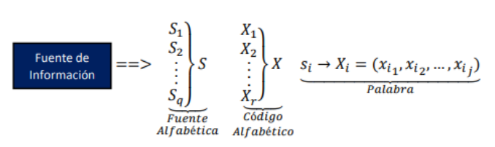

Ilustración : Fuente Discreta

**Fuente Discreta Sin Memoria (FDSM)**

Es un modelo en el que los símbolos emitidos son independientes entre sí y tienen la misma distribución de probabilidad. Cada símbolo se selecciona de manera independiente y no se ve afectado por los símbolos anteriores. [3]

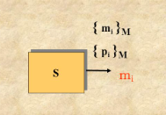

Ilustración : Fuente Discreta Sin Memoria (FDSM)

Los símbolos serán generados siguiendo una ley de probabilidad específica. El escenario más básico se refiere a una fuente que emite símbolos de manera estadísticamente independiente, lo que significa que la generación de un nuevo símbolo no está influenciada por los símbolos previamente emitidos. A estas fuentes de información se les conoce como fuentes de memoria nula. En cada instancia en que la fuente produce un símbolo, está proporcionando una cantidad de información:

$$I\left(Si\right)=\log\left(\frac{1}{P\left(Si\right)}\right) [bits]$$

**Entropía De La Fuente De Memoria Nula**

La entropía de una fuente de memoria nula se refiere a la medida de incertidumbre o sorpresa asociada con la generación de símbolos por dicha fuente. En el contexto de la teoría de la información, la entropía se utiliza para cuantificar la cantidad promedio de información contenida en cada símbolo producido por la fuente.

En el caso de una fuente de memoria nula, donde los símbolos son generados de manera estadísticamente independiente, la entropía alcanza su máximo cuando todos los símbolos tienen la misma probabilidad de ocurrencia. En este escenario, la fuente es menos predecible, ya que no hay información previa que influya en la generación de cada símbolo.

La fórmula matemática para calcular la entropía ($H$) de una fuente de memoria nula con n símbolos y probabilidades de ocurrencia $p_{1}, p_{2}, ..., p_{n}$, es:

$$H=-\sum_{i=1}^{n}{p_{i} \log_{2}\left(p_{i}\right)}$$

$$H=-\sum_{s}^{.}{P(Si) \log_{2}P\left(Si\right)}$$

Donde $\log_{2}$ es el logaritmo en base 2. La entropía se mide en bits y representa la cantidad media de bits necesarios para representar cada símbolo de la fuente. Cuanto mayor sea la entropía, mayor será la incertidumbre y la sorpresa asociadas con los símbolos generados por la fuente de memoria nula.

**Ejemplo: La suma de las caras al lanzar 2 monedas $S=\left\{2,3,4,5,6,7,8,9,10,11,12\right\}$**

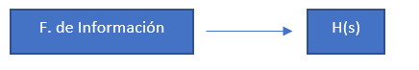

$P\left(2\right)=\frac{1}{36} P\left(7\right)=\frac{6}{36}$

$P\left(3\right)=\frac{2}{36} P\left(8\right)=\frac{5}{36}$

$P\left(4\right)=\frac{3}{36} P\left(9\right)=\frac{4}{36}$

$P\left(5\right)=\frac{4}{36} P\left(10\right)=\frac{3}{36}$

$P\left(6\right)=\frac{5}{36} P\left(11\right)=\frac{2}{36}$

$P\left(12\right)=1/36$

$$H=-\sum_{i=1}^{n}{P(Si) \log_{2}P\left(Si\right)}$$

$$H\left(s\right)=P\left(2\right)\log_{S2}P\left(2\right)+P\left(3\right)\log_{S3}P\left(3\right)+P\left(4\right)\log_{S4}P\left(4\right)+P\left(5\right)\log_{S5}P\left(5\right)…$$

$$+P\left(6\right)\log_{S6}P\left(6\right)+P\left(7\right)\log_{S7}P\left(7\right)+P\left(8\right)\log_{S8}P\left(8\right)+P\left(9\right)\log_{S9}P\left(9\right)…$$

$$+P\left(10\right)\log_{S10}P\left(10\right)+P\left(11\right)\log_{s11}P\left(11\right)+P(12) \log_{S12}P\left(12\right)$$

$$H\left(s\right)=\frac{1}{36}\log_{S2}P\left(36\right)+\frac{2}{36}\log_{S3}P\left(\frac{36}{2}\right)+\frac{3}{36}\log_{S4}P\left(\frac{36}{3}\right)+\frac{4}{36}\log_{S5}P\left(\frac{36}{4}\right)…$$

$$+\frac{5}{36}\log_{S6}P\left(\frac{36}{5}\right)+\frac{6}{36}\log_{S7}P\left(\frac{36}{6}\right)+\frac{5}{36}\log_{S8}P\left(\frac{36}{5}\right)+\frac{4}{36}\log_{S9}P\left(\frac{36}{4}\right)…$$

$$+\frac{3}{36}\log_{S10}P\left(\frac{36}{3}\right)+\frac{2}{36}\log_{S11}P\left(\frac{36}{2}\right)+\frac{1}{36}\log_{S12}P\left(36\right)$$

$$H\left(s\right)=3.27 \left[\frac{bit}{simbolo}\right]$$

**Fuente Discreta Con Memoria**

En una fuente discreta con memoria, los símbolos emitidos no son independientes entre sí. El símbolo actual se selecciona en función de los símbolos previos o del contexto de la secuencia. [3]

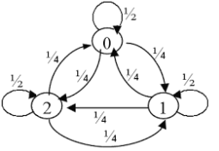

Ilustración : Fuente Discreta Con Memoria

Cuando las probabilidades de ocurrencia de los símbolos están vinculadas a eventos previos, nos encontramos con un tipo de fuente de información que implica que la presencia de un símbolo particular, Si, depende de un número finito m de símbolos anteriores. Esta fuente, conocida como fuente de Márkov de orden m, se caracteriza por su alfabeto, S, y el conjunto de probabilidades condicionales asociadas.

Este tipo de fuente, denominada fuente de Márkov, se encuentra condicionada por los m símbolos previos emitidos, o expresado de otra manera, por el estado actual de la fuente.  
**Cantidad de Información de FDCM**

Si $(Sj1,Sj2,….,Sjm)$ es el estado y $Si$ el simbolo recibido, entonces la cantidad de información sera:

$$I\left(Si/Sj1,Sj2,….,Sjm\right)=\log{\frac{1}{P(\frac{Si}{Sj1,Sj2,….,Sjm})}}$$

**Entropía de una FDCM**

A partir de esto, necesario calcular la cantidad media de información por símbolo que proporciona, cuando nos encontramos en el estado $(Sj1,Sj3,….,Sjm)$:

$$H(S/Sj1,Sj2,….,Sjm)=\sum_{i=1}^{q}{P\left(\frac{Si}{Sj1,Sj2,….,Sjm}\right)}\log{\frac{1}{P\left(\frac{Si}{Sj1,Sj2,….,Sjm}\right)}}$$

La cantidad de información por símbolo, de la fuente de Márkov de orden M, se dará mediante el cálculo del valor promedio de la cantidad anterior, extendido a todos los $q^{m}$ posibles estados de la fuente:

$$H\left(S\right)=\sum_{S^{m}}^{.}{P\left(Sj1,Sj2,….,Sjm\right)}H(S/Sj1,Sj2,….,Sjm)$$

$$H\left(S\right)=\sum_{S^{m+1}}^{.}{P\left(Sj1,Sj2,….,Sjm\right)}log{\frac{1}{P\left(\frac{Si}{Sj1,Sj2,….,Sjm}\right)}}$$

**Fuentes de Márkov**

Una fuente de Márkov produce un alfabeto S con un conjunto de símbolos cada símbolo produce una probabilidad condicional. [4]

$$P( Si/Sj1, Sj2,….Sjm); Para i = 1,2….q y j = 1, 2….m$$

La fuente de Márkov, o fuentes con memoria, es aquella en que la presencia de un determinado símbolo $ai$ depende de un número finito m de símbolos precedentes. Esta fuente se llama fuente de Márkov de orden m y viene definida por su alfabeto. [4]

La probabilidad de un símbolo se determina por los m símbolos que lo preceden, la fuente de Márkov es condicionante de un símbolo precedente a otro. [4]

$$\frac{P\left(\frac{Si}{Sj1, Sj2,….Sjm}\right)}{q^{m}}$$

La velocidad de la señal digital $V_{s}$ que viene expresada por:

$$V_{s}=\frac{H(s)}{τ}$$

**Ejemplo: De la siguiente fuente de Márkov, encontrar la entropía $H(s)$**

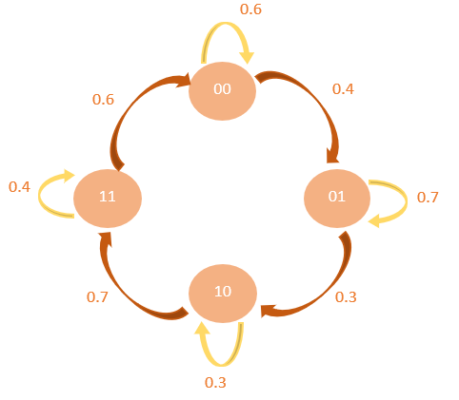

Ecuaciones:

$\left(a\right)→P\left(00\right)=0.6P\left(00\right)+0.6P(11)$

$(b)→P\left(01\right)=0.4P\left(00\right)+0.7P(01)$

$(c)→P\left(10\right)=0.3P\left(01\right)+0.3P(10)$

$(d)→P\left(11\right)=0.4P\left(11\right)+0.7P(10)$

$(e)→P\left(00\right)+P\left(01\right)++P\left(10\right)+P\left(11\right)=1$

Resolución de las ecuaciones:

$(b)→P\left(01\right)=0.4P\left(00\right)+0.7P(01)$

$P\left(01\right)-0.7P(01)=0.4P\left(00\right)$

$P\left(01\right)=\frac{0.4}{0.3} P\left(00\right)$

$(c)→P\left(10\right)=0.3P\left(01\right)+0.3P(10)$

$P\left(10\right)=\frac{0.4}{0.3} P\left(00\right)=\frac{0.3}{0.7}∙\frac{0.4}{0.3}P\left(00\right)=\frac{0.4}{0.7}P\left(00\right)$

$P\left(10\right)=\frac{0.4}{0.7}P\left(00\right)$

$(d)→P\left(11\right)=0.4P\left(11\right)+0.7P(10)$

$P\left(11\right)-0.4P\left(11\right)=0.7P(10)$

$P\left(11\right)=\frac{0.7}{0.6} P(10)$

$P\left(11\right)=\frac{0.7}{0.6}∙\frac{0.4}{0.7} P(00)$

$P\left(11\right)=\frac{0.4}{0.6} P(00)$

$(e)→P\left(00\right)+\frac{0.4}{0.3} P\left(00\right)+\frac{0.4}{0.7}P\left(00\right) +\frac{0.4}{0.6} P(00) =1$

$P\left(00\right)=\left[\frac{0.4}{0.3} +\frac{0.4}{0.7}+\frac{0.4}{0.6}+1\right]=1$

$P\left(00\right)=\frac{7}{25}$

$P\left(01\right)=\frac{0.4}{0.3} P\left(00\right)=\frac{28}{75}$

$P\left(10\right)=\frac{0.4}{0.7} P\left(00\right)=\frac{4}{25}$

$P\left(11\right)=\frac{0.4}{0.6} P\left(00\right)=\frac{14}{25}$

Entropía

|  |  |  |  |  |
| --- | --- | --- | --- | --- |
| Estado | Símbolo | $$P\left(\frac{Si}{Sj1, Sj2,….Sjm}\right)$$ | $$P\left(Sj1, Sj2,….Sjm\right)$$ | $$P(Sj, Sm,Si)$$ |
| 00 | 0 | 0.6 | 7/25 | 21/125 |
| 1 | 0.4 | 14/125 |
| 01 | 0 | 0.7 | 28/75 | 98/375 |
| 1 | 0.3 | 14/125 |
| 10 | 0 | 0.3 | 4/25 | 6/125 |
| 1 | 0.7 | 14/125 |
| 11 | 0 | 0.4 | 14/25 | 28/375 |
| 1 | 0.6 | 14/125 |

$H\left(s\right)=-[P\left(\frac{00}{0}\right)\log_{2}P\left(\frac{00}{0}\right)+P\left(\frac{00}{1}\right)\log_{2}P\left(\frac{00}{1}\right)+P\left(\frac{01}{0}\right)\log_{2}P\left(\frac{01}{0}\right)…$

$…+P\left(\frac{01}{1}\right)\log_{2}P\left(\frac{01}{1}\right)+P\left(\frac{10}{0}\right)\log_{2}P\left(\frac{10}{0}\right)+P\left(\frac{10}{1}\right)\log_{2}P\left(\frac{10}{1}\right)…$

$…+P\left(\frac{11}{0}\right)\log_{2}P\left(\frac{11}{0}\right)+P\left(\frac{11}{1}\right)\log_{2}P\left(\frac{11}{1}\right)$]

$H\left(s\right)=-[\left(\frac{21}{125}\right)\log_{2}\left(0.6\right)+\left(\frac{14}{125}\right)\log_{2}\left(0.4\right)+\left(\frac{98}{375}\right)\log_{2}\left(0.7\right)…$

$…+\left(\frac{14}{125}\right)\log_{2}\left(0.3\right)+\left(\frac{6}{125}\right)\log_{2}\left(0.3\right)+\left(\frac{14}{125}\right)\log_{2}\left(0.7\right)…$

$…+\left(\frac{28}{375}\right)\log_{2}\left(0.4\right)+\left(\frac{14}{125}\right)\log_{2}\left(0.6\right)$]

$H\left(s\right)=0.02 \left[\frac{bit}{simbolo}\right]$

**Variedad de la información**

Fuente que tiene **n símbolos** que están agrupados de **m** en **m**

$$N=n^{m}$$

**N** es el número diferente de posibles mensajes

$$\log_{a} N=\log{n^{m}}$$

$$V=m \log_{a} n [bit]$$

$$V=m \log_{2} n [bit]$$

**DIBIT**

Los dibits se emplean para expresar diversas formas de información, tales como señales digitales, símbolos de modulación o pares de bits consecutivos. Cada dibit puede adoptar cuatro combinaciones posibles de bits: 00, 01, 10 y 11.

|  |  |
| --- | --- |
| DIBIT | BITS |
| $$τ$$ |
| $$E_{0}$$ | 00 |
| $$E_{1}$$ | 01 |
| $$E_{2}$$ | 10 |
| $$E_{3}$$ | 11 |

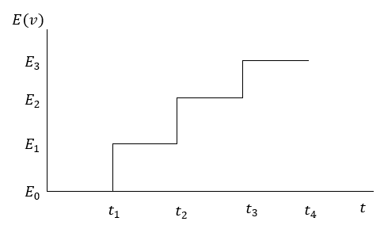

Ilustración : Grafica Dibit

$V=m \log_{2} n [bit]$

$V=1 \log_{2} 4 [bit]$

$V=2 [bit]$

**TRIBIT**

Los tribits son la representación de tres bits consecutivos. En consecuencia, un tribit puede presentar ocho combinaciones posibles de bits: 000, 001, 010, 011, 100, 101, 110 y 111.

|  |  |  |  |  |
| --- | --- | --- | --- | --- |
| DIBIT | BITS | | | |
| $$τ$$ | | | |
| $$\frac{τ}{3}$$ | | $$\frac{τ}{3}$$ | $$\frac{τ}{3}$$ |
| $$E_{0}$$ | 0 | 0 | | 0 |
| $$E_{1}$$ | 0 | 0 | | 1 |
| $$E_{2}$$ | 0 | 1 | | 0 |
| $$E_{3}$$ | 0 | 1 | | 1 |
| $$E_{4}$$ | 1 | 0 | | 0 |
| $$E_{5}$$ | 1 | 0 | | 1 |
| $$E_{6}$$ | 1 | 1 | | 0 |
| $$E_{7}$$ | 1 | 1 | | 1 |

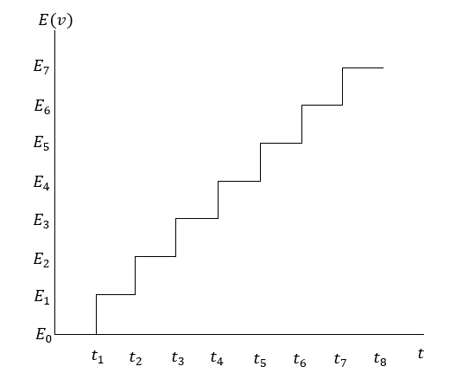

Ilustración :Grafica Tribit

$V=m \log_{2} n [bit]$

$V=8 \log_{2} 2^{3} [bit]$

$V=3 [bit]$

**Velocidad de una señal**

Se refiere a la cantidad de información que se puede transmitir por unidad de tiempo. Se mide típicamente en bits por segundo (bps) o en múltiplos de bits por segundo

La velocidad de transmisión de la información puede ser afectada por factores externos, como la interferencia electromagnética, la atenuación de la señal y la calidad del canal de comunicación. [5]

$$V_{s}= \frac{v}{τ} \left[\frac{bit}{seg}\right]=\left[bps\right]$$

$$V=m \log_{2} n [bit]$$

Velocidad de una señal

$$V_{s}= \frac{v}{τ}$$

$τ$ es el intervalo de tiempo que dura cada símbolo

Una fuente produce S (símbolos) en $∆T$ en T segundos

$$τ=\frac{T}{S}$$

$$V_{s}= \frac{S}{T} v \left[bps\right]$$

**Capacidad de transmisión del canal**

Es una medida que representa la máxima tasa de transferencia de información que se puede lograr de manera confiable a través del canal.

La capacidad de transmisión está limitada por las características del canal, como el ancho de banda, la relación señal-ruido y las interferencias. [6]

La fórmula general para calcular la capacidad de transmisión de un canal se conoce como la fórmula de shannon:

Capacidad de transmisión = ancho de banda del canal × log2(1 + señal/ruido)

$$C=AB ∙\log_{2}\left(1+\frac{S}{N}\right) \left[bps\right]$$

**Ancho de banda**

Ancho de banda analógico: En sistemas analógicos, el ancho de banda se refiere al rango de frecuencias dentro del cual una señal analógica se transmite o se puede procesar de manera confiable. En el caso de las señales analógicas, el ancho de banda se mide en Hertz (Hz) y representa la diferencia entre la frecuencia más alta y la frecuencia más baja de la señal.

Ancho de banda digital: En sistemas digitales, el ancho de banda se refiere a la cantidad de información o la tasa de transferencia de datos que se puede transmitir a través de un canal o sistema digital. [7]

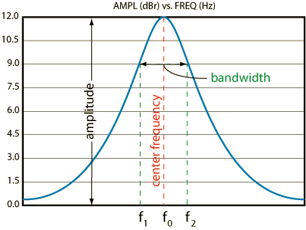

Ilustración : Ancho De Banda

**Relación señal/ruido**

La relación señal-ruido es una medida que compara la potencia o amplitud de la señal con respecto al ruido presente en un sistema de comunicación. Es un parámetro importante que afecta la calidad y la fiabilidad de la transmisión de la señal, y se busca maximizar en los sistemas de comunicación para una mejor calidad de transmisión y recepción de la señal. [8]

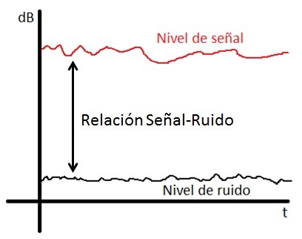

Ilustración : Relación Señal/Ruido

**Velocidad de modulación**

La velocidad de modulación se refiere a la rapidez con la que se realizan cambios en una señal moduladora para transmitir información a través de una señal portadora. En términos más simples, la modulación implica variar alguna propiedad de una onda portadora (como amplitud, frecuencia o fase) de acuerdo con la información que se desea transmitir. La velocidad de modulación se relaciona con la frecuencia de estos cambios en la señal moduladora.

En sistemas de comunicación, la velocidad de modulación es crucial para determinar la cantidad de información que se puede transmitir en un período de tiempo determinado. Cuanto mayor sea la velocidad de modulación, mayor será la tasa de transferencia de datos. Sin embargo, es importante equilibrar la velocidad de modulación con factores como la calidad del canal y la capacidad del receptor para garantizar una transmisión fiable y eficiente. [9]

**Codificación de las fuentes discretas sin memoria FDSM**

La Codificación de las Fuentes Discretas Sin Memoria (FDSM) es un enfoque en teoría de la información y codificación de datos. En este contexto, una "fuente discreta sin memoria" se refiere a una fuente de información que emite símbolos discretos (como letras o bits), y la ocurrencia de cada símbolo no depende de los símbolos anteriores. En otras palabras, cada símbolo se considera independiente de los símbolos previos en la secuencia.

La codificación de fuentes discretas sin memoria busca asignar códigos a cada símbolo de la fuente de manera eficiente, de modo que la secuencia de códigos resultante minimice la longitud promedio esperada de la representación de la fuente. Un método común utilizado en la codificación de fuentes discretas sin memoria es el código de longitud variable, donde los símbolos más frecuentes reciben códigos más cortos y los menos frecuentes reciben códigos más largos.

Un ejemplo bien conocido de codificación de fuentes discretas sin memoria es el Código de Huffman, que utiliza árboles binarios para asignar códigos de longitud variable a cada símbolo en función de su probabilidad de ocurrencia. Este enfoque ayuda a optimizar la longitud promedio de la representación de la fuente y, por lo tanto, mejora la eficiencia de la transmisión de datos. [4]

**Alfabeto código y alfabeto fuente**

Consideremos el conjunto de símbolos $S=\{S_{1},S_{2},…,S_{q}\}$ como los elementos de un alfabeto específico. Se define un código como la asignación de todas las posibles combinaciones de símbolos de S a secuencias de símbolos pertenecientes a otro alfabeto, representado por $X=\{X_{1},X_{2},…,X_{Q}\}.$ Aquí, $S$ es conocido como el alfabeto fuente, mientras que X es el alfabeto de codificación.

**Código bloque**

Los datos, que consisten en símbolos binarios o bits, son divididos en bloques de longitud k. Cada bloque de información tiene la capacidad de representar uno de los $M=2k$ mensajes distintos. El proceso de codificación implica que cada bloque de información se convierte en un bloque más extenso de n bits (donde $n > k$) mediante la adición de n-k bits redundantes de manera predefinida. Cada bloque de n bits constituye una palabra de código seleccionada de un conjunto de M posibles valores. Estas palabras de código se modulan y envían a través del canal. Importante destacar que el codificador de bloques opera sin memoria, lo que significa que cada conjunto de n bits depende únicamente de un bloque específico de k bits de información y no está influenciado por otros bloques. [3]

**Características**

* Los códigos bloque tienen una estructura predefinida y cada bloque de datos se codifica de manera independiente.
* Cada bloque de datos tiene la misma cantidad de bits.
* Los códigos bloque permiten detectar y corregir errores durante la transmisión o almacenamiento de datos.
* Se utilizan técnicas como compresión y codificación de longitud variable para reducir la cantidad de bits necesarios.

**Códigos unívocamente decodificables**

Los códigos unívocamente decodificables son sistemas de codificación en los cuales cada secuencia de códigos puede ser interpretada de manera única y sin ambigüedades para recuperar la información original. En otras palabras, no hay posibilidad de confusión o múltiples interpretaciones durante el proceso de decodificación.

En un código unívocamente decodificable, cada palabra o secuencia de código se asigna exclusivamente a un único mensaje o símbolo en el conjunto original. Esto garantiza que la reconstrucción de la información sea precisa y sin ambigüedades, independientemente de cómo se haya codificado la información.

Este tipo de propiedad es esencial en la teoría de la información y la codificación, ya que asegura la integridad de la transmisión de datos y evita errores en la interpretación durante el proceso de decodificación. Los códigos unívocamente decodificables son fundamentales para lograr una comunicación eficiente y confiable en sistemas de transmisión de información. [10]

**Características**

1. Los códigos unívocamente decodificables tienen una estructura predefinida en la que cada secuencia de bits representa un símbolo o conjunto de símbolos.
2. Cada secuencia de bits en el código tiene una única interpretación, lo que permite una decodificación sin ambigüedad.
3. No hay ninguna secuencia de bits en el código que sea un prefijo de otra secuencia de bits, lo que evita cualquier confusión o ambigüedad durante la decodificación.
4. Los códigos unívocamente decodificables garantizan que la información original se pueda recuperar de manera exacta sin pérdidas o distorsiones.

**Inecuación de Kraft**

En la teoría de códigos, '''la desigualdad de Kraft''', nombrada así debido a Leon Kraft, expresa las condiciones suficientes para la existencia de un código prefijo1 y, las condiciones necesarias para la existencia de un código unívocamente decodificable para un grupo dado de longitudes de palabra. Sus aplicaciones a los códigos y árboles prefijos son usualmente empleadas en ciencias de la computación y teoría de la información.

$$\sum_{i=1}^{n}{{\left(\frac{1}{r}\right)}^{li}}≤1$$

La inecuación de Kraft es un resultado importante en la teoría de la codificación que establece una condición necesaria para la existencia de códigos de bloque unívocamente decodificables. Fue desarrollada por el matemático Robert F. Kraft.

Es una condición necesaria en la teoría de la codificación que establece una relación entre las longitudes de los códigos para que exista un conjunto de códigos de bloque unívocamente decodificables. [11]

**Fuentes reducidas**

Es una versión modificada de una fuente de información original. En términos más específicos, se trata de una fuente en la que se han agrupado o combinado ciertos símbolos originales para formar un nuevo conjunto de símbolos más amplios.

Cuando se realiza la reducción de una fuente, el objetivo principal es simplificar la estructura de la fuente y, al mismo tiempo, mantener la esencia de la información. Esta simplificación puede ser útil en la práctica para simplificar la codificación y mejorar la eficiencia en la transmisión y almacenamiento de datos.

En la práctica, la reducción de una fuente implica agrupar símbolos que tienen probabilidades de ocurrencia similares. Al agrupar estos símbolos, se crea una nueva fuente con un conjunto reducido de símbolos que conserva la información esencial de la fuente original. Esta técnica se utiliza a menudo en la codificación de fuentes, como en el diseño de códigos de Huffman, para mejorar la eficiencia en la representación de la información.

**Características**

1. Las fuentes reducidas tienen una estructura definida en la que los símbolos se agrupan en bloques de longitud fija.
2. Cada bloque de símbolos tiene la misma longitud predeterminada.
3. Las fuentes reducidas buscan reducir la redundancia en los datos para comprimir la información y minimizar la cantidad de bits necesarios para representarla.
4. Se utilizan técnicas como la codificación de longitud variable para asignar códigos más cortos a los símbolos más probables y códigos más largos a los menos probables, lo que mejora la eficiencia de la codificación.

**Códigos compactos m-arios**

La codificación se realiza en base m, donde m es el número de símbolos o niveles distintos que se pueden representar. Cada símbolo se asigna a una secuencia de bits de longitud variable, que puede ser diferente para cada símbolo.

Estos códigos permiten una mayor eficiencia de codificación al adaptar la longitud de bits según la probabilidad de ocurrencia de cada símbolo. La decodificación de estos códigos implica la asociación de secuencias de bits con símbolos específicos utilizando estructuras de datos apropiadas.

**Longitud media de un código**

Longitud media de un código de la fuente S, L no puede ser inferior a H(S). Según esto, se define el rendimiento de un código. La longitud media de un código se define como la sumatoria de los productos entre las probabilidades y longitudes de cada símbolo.

$$L=\sum_{i}{p\left(ai\right)I_{i}} \frac{sibolo-código}{palabra-codigo}$$

Como cada palabra código corresponde a un símbolo fuente, la unidad puede tomarse como símbolo-código/símbolo-fuente (sc/sf). [12]

Ejemplo:

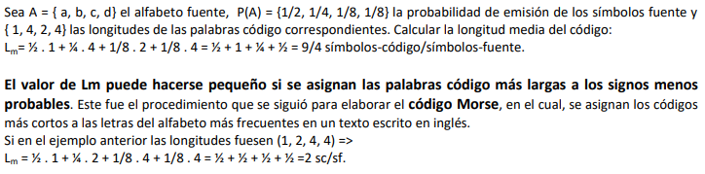

**Redundancia y rendimiento de un código**

El rendimiento de un código se refiere a la relación entre la cantidad de información útil transmitida o almacenada y la cantidad total de bits utilizados, expresada como una fracción o un porcentaje.

La redundancia en un código se refiere a la cantidad de bits adicionales o redundantes utilizados en la codificación en comparación con la cantidad mínima de bits necesarios para transmitir o almacenar la información útil sin pérdidas.

**Interferencia Inter símbolo**

Los efectos de la ISI pueden incluir desvanecimiento de la señal, distorsión de la forma de onda y superposición de símbolos adyacentes. Esto puede llevar a errores en la detección de los símbolos y reducir el rendimiento del sistema de comunicación.

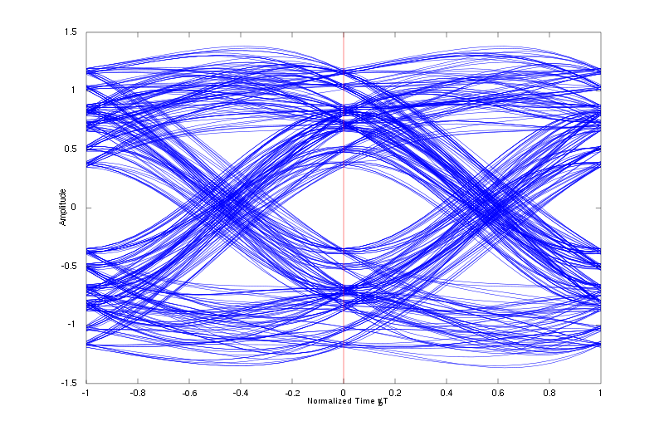

Ilustración :Interferencia Inter simbólica

**Criterio de Nyquist**

Según el criterio de Nyquist, para evitar la pérdida de información y la interferencia entre los símbolos muestreados, la frecuencia de muestreo debe ser mayor que el doble de la frecuencia máxima presente en la señal analógica.

El criterio de Nyquist consiste en utilizar una función de transferencia equivalente $He (f)$, tal que su respuesta al impulso satisfaga

$$h_{e}\left(kT+τ\right)=\left\{\begin{aligned}C, K=0 \\ 0, K≠0\end{aligned}\right.$$

No se puede realizar físicamente (cresta plana y transiciones verticales) La sincronización debe ser casi perfecta durante la etapa de muestreo (la envolvente de sin(x)/x decae sólo 1/x, por lo que cualquier error de sincronismo producirá ISI durante muchas ranuras de tiempo (adyacentes)

El Criterio de Nyquist establece condiciones para la reconstrucción sin pérdida de una señal continua a partir de sus muestras discretas. En el ámbito de la teoría de la comunicación, este criterio es fundamental para evitar la interferencia entre señales y garantizar una transmisión de datos eficiente.

La formulación básica del Criterio de Nyquist establece que la frecuencia de muestreo de una señal debe ser al menos el doble de la frecuencia máxima presente en la señal continua para evitar la interferencia entre las réplicas espectrales. Esto se expresa como:

$$f_{s}≥2 f_{max}$$

Donde:

$f_{s}$ es la frecuencia de muestreo

$f_{max}$ es la frecuencia máxima presente en la señal continua

**Códigos de línea**

**NRZ (Non-Return-to-Zero)**

Representa un bit mediante un nivel constante de voltaje durante la duración de un bit. Puede ser NRZ-L (Low) o NRZ-H (High), dependiendo de si el nivel constante representa un 0 o un 1.

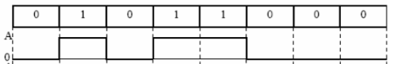

Ilustración : Código NRZ

**RZ (Return-to-Zero):**

Divide un bit en dos intervalos de tiempo y utiliza un pulso de voltaje durante la primera mitad para representar un 1 y no utiliza voltaje durante la segunda mitad para representar un 0.

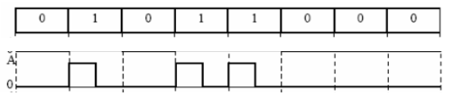

Ilustración : Código RZ

**AMI (Alternate Mark Inversion):**

Asigna voltajes alternativos para representar 0 y 1. Por ejemplo, puede usar +V y -V para representar los dos estados, y utiliza un tercer nivel (0V) para representar 0.



Ilustración : Codigo AMI

**HDBn (High-Density Bipolar):**

Una variante de AMI que busca garantizar una densidad alta de transiciones de voltaje, lo que facilita la sincronización del reloj.

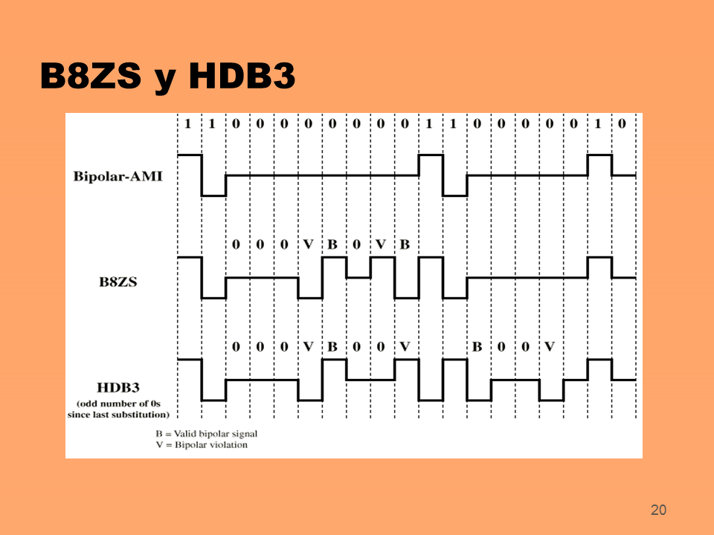

Ilustración : Código HDB3

**BNRZ (Bipolar NRZ):**

Similar a NRZ, pero con la adición de polaridad alternante para cada 1. Esto ayuda a mantener el equilibrio de energía y facilita la sincronización del reloj.

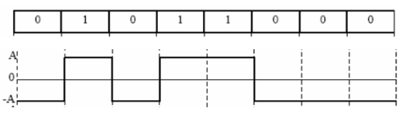

Ilustración : Código Bipolar NRZ

**BIFASE (Biphase):**

Utiliza transiciones de fase para representar bits. Ejemplos incluyen Manchester y Differential Manchester.

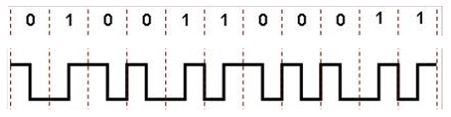

Ilustración : Código Bifase

**CMI (Coded Mark Inversion):**

Similar a AMI, pero con reglas específicas para la codificación de 0 y 1, con el objetivo de mantener un equilibrio de corriente en el sistema.

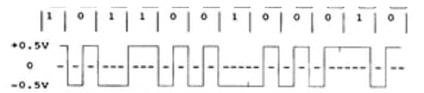

Ilustración : código CMI

**BIFASE DIFERENCIAL (Differential Biphase):**

Utiliza transiciones de fase para representar bits, y la información se codifica en la diferencia de fase entre los bits adyacentes.

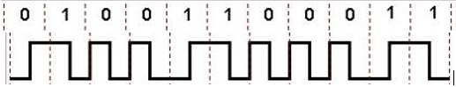

Ilustración : código Bifase Diferencia (Manchester Diferencial)

# Bibliografía

|  |  |
| --- | --- |
| [1] | F. J. M. Sanjuán, «Frecuencia relativa,» 01 09 2020. [En línea]. Available: https://economipedia.com/definiciones/frecuencia-relativa.html. [Último acceso: 04 01 2024]. |
| [2] | F. J. M. Sanjuán, «Frecuencia absoluta,» 01 08 2020. [En línea]. Available: https://economipedia.com/definiciones/frecuencia-absoluta.html. [Último acceso: 04 01 2024]. |
| [3] | J. M. J. D. R. N. A. E. M. I. M. Igartua, «https://upcommons.upc.edu/bitstream/handle/2099.3/36467/9788476535141.pdf,» 11 2010. [En línea]. Available: https://upcommons.upc.edu/bitstream/handle/2099.3/36467/9788476535141.pdf. [Último acceso: 04 01 2024]. |
| [4] | TeleCD, «Teoría de la información,» 21 07 2022. [En línea]. Available: https://comgidital-telcom.webnode.co.uk/l/capitulo-2/. [Último acceso: 04 01 2024]. |
| [5] | M. P. González, «Transmisión de Señales,» Silo.tips, 27 06 2017. [En línea]. Available: https://silo.tips/download/transmision-de-seales. [Último acceso: 04 01 2024]. |
| [6] | «Teoremas fundamentales para calcular la tasa de datos,» Polaridad.es, 05 01 2024. [En línea]. Available: https://polaridad.es/teoremas-fundamentales-para-calcular-la-tasa-de-datos/. [Último acceso: 05 01 2024]. |
| [7] | Verizon, «Ancho de banda,» 21 02 2023. [En línea]. Available: https://espanol.verizon.com/articles/internet-essentials/bandwidth-definition/. [Último acceso: 05 01 2024]. |
| [8] | R. Alonso, «Relación señal-ruido o SNR en audio: ¿qué es y por qué importa?,» 28 06 2023. [En línea]. Available: https://hardzone.es/reportajes/que-es/relacion-senal-ruido-snr-audio/. [Último acceso: 05 01 2024]. |
| [9] | Wikipedia, «Modulación (telecomunicación),» 26 10 2023. [En línea]. Available: https://es.wikipedia.org/wiki/Modulación_(telecomunicación). [Último acceso: 05 01 2024]. |
| [10] | Wikipedia, «Código unívocamente descodificable,» 26 07 2023. [En línea]. Available: https://es.wikipedia.org/wiki/Código_unívocamente_descodificable. [Último acceso: 05 01 2024]. |
| [11] | K. Loja, «Página de inicio,» 2022. [En línea]. Available: https://www.studocu.com/es-mx/document/universidad-del-norte-mexico/teorias-de-la-comunicacion/deber-4-u2-inecuacion-de-kraff/16435934. [Último acceso: 05 01 2024]. |
| [12] | V. Guntiñas, «Codificacion de la informacion,» 23 02 2019. [En línea]. Available: https://docs.wixstatic.com/ugd/63ce8d_9dfc906cd2c24da681a9b002d06e5b95.pdf?index=true. [Último acceso: 05 01 2024]. |